1. Introdução às redes de comunicação

* Classificação das redes
  + Redes de Área Pessoal (PANs)
    - WPANs -> Wireless Personal Area Networks
      * Bluetooth,…
      * Alcance de alguns metros
  + Redes de Área Local (LANs)
    - LANs -> Local Area Networks (Ethernet)
    - WLAN’s -> Wireless Local Area Networks
      * Alcance de dezenas ou centenas de metros
  + Redes de Área metropolitana e de área alargada
    - MAN’s -> Metropolitan Area Networks
    - WAN’s -> Wide Area Networks
  + Internet
* “Hardware” de redes
* “Software” de redes {Modelos de referência

**Comutação de Pacotes**

A comunicação é efetuada dividindo os dados em unidades de informação de dimensão limitada que são encaminhados para o destino de forma independente. A capacidade da rede é partilhada por todos os intervenientes na comunicação.

**Redes ponto-a-ponto vs. Redes em difusão (Broadcast)**

* Unicast (um para um)
* Broadcast (um para todos)
* Multicast (um para um grupo de destinatários)
* Anycast (um para um pertencente a um grupo de destinatários)

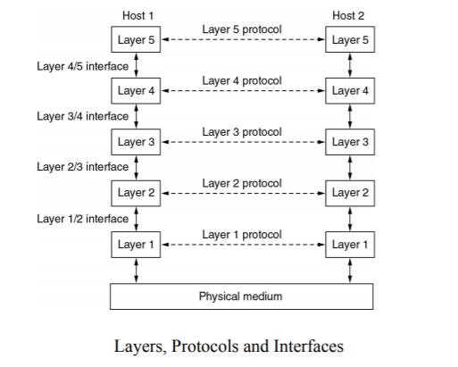

**Layer 1:**

* Nível Físico (Unidade de informação é o BIT). Trata das propriedades concretas do meio de comunicação (ótica, elétrica, rádio, etc…)

**Layer 2:**

* Nível ligação dados
  + Frames (conjunto de bits)
  + Gestão da ligação
  + Controle de erros
  + Controle fluxo

**Layer 3:**

* Nível de rede
  + Encaminhamento
  + Controlo da congestão
  + …
  + A unidade de informação é o pacote

**Layer 4:**

* Nível de transporte
  + Multiplexagem
  + Controlo de erros
  + Controlo de fluxo
  + Opera entre origem e destino
  + Segmentos

**Layer 5:**

* Nível de aplicação
  + Protocolo de aplicação (ex: http)
  + A unidade de informação é a Mensagem

**Serviço ou interface->** É o conjunto de primitivas (Funções, a API) que um nível disponibiliza ao nível superior.

**Protocolo->** É o conjunto de regras que governam o formato e o significado dos campos das unidades de informação trocadas entre pares num nível em concreto.